**Міністерство освіти і науки України**

**Національний технічний університет України**

**«Київський політехнічний інститут імені Ігоря Сікорського»**

**Факультет інформатики та обчислювальної техніки**

**Кафедра обчислювальної техніки**

**Лабораторна робота № 2**

з дисципліни «Системне програмування»

на тему

«Внутрішнє представлення цілих і дійсних даних у процесорі ix86»

Варіант 21

Виконав: Перевірив:

студент групи ІМ-21 доцент Павлов В.Г.

Сірик Максим Олександрович

Номер у списку групи: 21

**Київ 2024**

# 1. Сформувати наступні початкові числа на основі дати народження студента, записаної у форматі dd.mm.yyyy

17.06.2005

* A: **17**
* B: **1706**
* C: **17062005**
* D: A / N = 17 / 9056 = 0.0018 = **0.002**
  + N: 9056
* E: B / N = 1706 / 9056 = 0.18838 = **0.188**
* F: C / N = 17062005 / 9056 = 1884.0553 = **1884.055**

# 2. Представити отримані числа в двійковій системі числення

* A: 17 **= 1 0001** = 0x11
* -A: -17 **=** 111**0 1111** (see [2.1.1](#_2.1.1_(Negative_A)) = 0xEF
* B: 1706 = **110 1010 1010** = 0x6AA
* -B: -1706 = 1111 1**001 0101 0110** (see [2.1.2](#_2.1.2_(Negative_B)) = 0xF9 56
* C: 17062005 = **1 0000 0100 0101 1000 0111 0101** **=** 0x1045875
* -C: -17062005=1111 111**0 1111 1011 1010 0111 1000 1011**= 0xFEFBA78B
* D: 0.002 = **0.0000 0000 1** (see [2.1.4](#_2.1.4_(Binary_D))) = 0x0.008 ~~ 0.001953125
* E: 0.188 = **0.0011 0000 01** (see [2.1.5](#_2.1.5_(Binary_E))) = 0x0.304 ~~ 0.1884765625
* F: 1884.055 = **111 0101 1100.0000 111** (see [2.1.6](#_2.1.6_(Binary_F))) = 0x75C.0E ~~ 1884.0546875

### 2.1 Розрахунки

#### 2.1.1 (Negative A (-A))

1. A: 10001
2. ~A: 01110
3. 01110

+ 1

-------

**01111**

#### 2.1.2 (Negative B (-B))

1. B: 11010101010
2. ~B: 00101010101
3. 00101010101

+ 1

-----------------

**00101010110**

#### 2.1.3 (Negative C (-C))

1. B: 1000001000101100001110101

2.~B: 0111110111010011110001010

3. 0111110111010011110001010

+ 1

-------------------------------------

**0111110111010011110001011**

#### 2.1.4 (Binary D)

D: 0.002

З точністю до тисячних (10^3 ~~ 2^10 => потрібно 10 знаків після коми + для лкруглення)

1. 0.002 * 2^9 = 1.024
2. 0.024 * 2^6 = 1.536

0.0000 0000 100 => 0.0000 0000 1

#### 2.1.5 (Binary E)

E: 0.188

1. 0.188 * 2^3 = 1.504
2. 0.504 * 2 = 1.008
3. 0.008 * 2^7 = 1.024

0.0011 0000 001 => 0.0011 0000 01

#### 2.1.6 (Binary F)

F: 1884.055

1884 = 111 0101 1100

1. .055 * 2^5 = 1.76
2. .76 * 2 = 1.52
3. .52 * 2 = 1.04
4. .04 * 2^5 = 1.28

111 0101 1100.0000 1110 0001 => 111 0101 1100.0000 111

# 3. Представлення чисел (A, B, C) у форматах

“17.06.2005” 0x31 37 2E 30 36 2E 32 30 30 35

1 – 0x31 7 – 0x37 . – 0x2E 0 – 0x30 6 – 0x36 . – 0x2E 2 – 0x32 0 – 0x30 0 – 0x30 5 – 0x35

#### Byte 8

A: 0001 0001 0x11

-A: 1110 1111 0xEF

#### Word 16

A: 0..0{8} 0001 0001 0x00 11

-A: 1..1{8} 1110 1111 0xFF EF

B: 0..0{4} 0110 1010 1010 0x06 AA

-B: 1..1{4} 1001 0101 0110 0xF9 56

#### ShortInt 32

A: 0..0{24} 0001 0001 0x00 00 00 11

-A: 1..1{24} 1110 1111 0xFF FF FF EF

B: 0..0{20} 0110 1010 1010 0x00 00 06 AA

-B: 1..1{20} 1001 0101 0110 0xFF FF F9 56

C: 0..0{4} 0001 0000 0100 0101 1000 0111 0101 0x01 04 58 75

-C: 1..1{4} 1110 1111 1011 1010 0111 1000 1011 0xFE FB A7 8B

LongInt 64

A: 0..0{56} 0001 0001 0x00 00 00 00 00 00 00 11

-A: 1..1{56} 1110 1111 0xFF FF FF FF FF FF FF EF

B: 0..0{52} 0110 1010 1010 0x00 00 00 00 00 00 06 AA

-B: 1..1{52} 1001 0101 0110 0xFF FF FF FF FF FF F9 56

C: 0..0{36} 0001 0000 0100 0101 1000 0111 0101 0x00 00 00 00 01 04 58 75

-C: 1..1{36} 1110 1111 1011 1010 0111 1000 1011 0xFF FF FF FF FE FB A7 8B

# 4. Представити числа D, E и F у нормалізованому вигляді

#### 4.1.1 Normalized D

D: 0.002 = 0.0000 0000 1

D = 1.024 * 2^ (-9) = **1.0 * 2^ (-9)** => exponent: -9

#### 4.1.2 Normalized E

E: 0.188 = 0.0011 0000 01

E = **1.1 0000 01** * 2^ (-3) => exponent: -3

#### 4.1.3 Normalized F

F: 1884.055 = 111 0101 1100.0000 111

F = **1.11 0101 1100 0000 111 * 2^10** => exponent: 10

# 5. Представлення чисел (D, E, F) у форматах

### 5.1 Standard

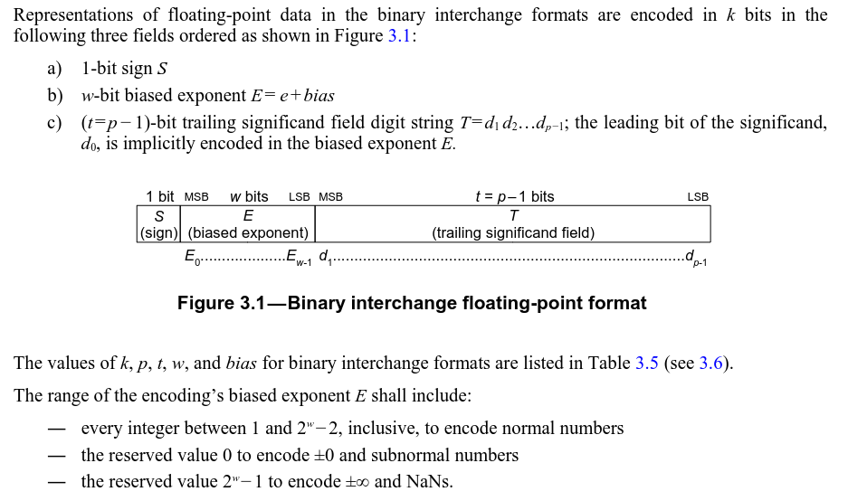

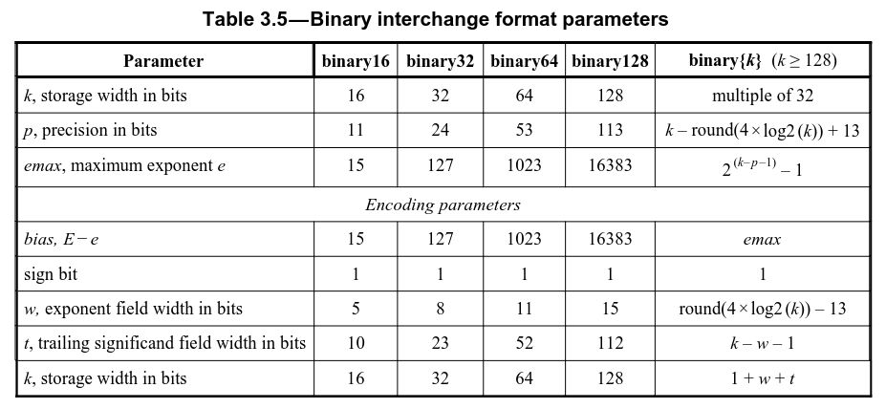

### 5.2 Results

#### 5.2.1 Float (D)

D: 0.002 = 0.0000 0000 1

Biased exponent = -9 + 127 = 118 = 111 0110b

Significant = {1.0 * 2^ (-9)} = 0

|  |  |  |  |
| --- | --- | --- | --- |
| Single(float) | Sign | Biased exponent | Significant |
|  | 31 | 30 23 | 22 0 |
| D: 0.002 | 0 | 0111 0110 | 0000 0000 0000 0000 0000 000 |
| -D: -0.002 | 1 | 0111 0110 | 0000 0000 0000 0000 0000 000 |

D: 00111011000000000000000000000000 = **0x3B 00 00 00**

-D: 10111011000000000000000000000000 = **0xBB 00 00 00**

#### 5.2.2 Double (E)

E: 0.188 = 0.0011 0000 01

Biased exponent = -3 + 1023 = 1020 = 1111111100

Significant = {1.1 0000 01 * 2^ (-3)} = 1 0000 01

|  |  |  |  |
| --- | --- | --- | --- |
| Doube (double) | Sign | Biased exponent | Significant |
|  | 63 | 62 52 | 51 0 |
| E: 0.188 | 0 | 011 1111 1100 | 1000 0010 0000 0000 0000 0000 0000 0000 0000 0000 0000 0000 0000 |
| -E: -0.188 | 1 | 011 1111 1100 | 1000 0010 0000 0000 0000 0000 0000 0000 0000 0000 0000 0000 0000 |

D: 0011111111001000001000000000000000000000000000000000000000000000 = **0x3FC8200000000000**

-D: 1011111111001000001000000000000000000000000000000000000000000000 = **0xBFC8200000000000**

#### 5.2.3 Extended (F)

F: 1884.055 = 111 0101 1100.0000 111

Biased exponent: 10 + 16383 = 16393 = 100000000001001b

Significant = {1.11 0101 1100 0000 111 * 2^10} = 1110 1011 1000 0001 1100

|  |  |  |  |
| --- | --- | --- | --- |
| Extended  (long double) | Sign | Biased exponent | Significant |
|  | 79 | 78 64 | 63 0 |
| E: 0.188 | 0 | 1000 0000 0001 001 | 1110 1011 1000 0001 1100 0..0{44} |
| -E: -0.188 | 1 |  |  |

F: 01000000000010011110101110000001110000000000000000000000000000000000000000000000 = **0x4009EB81C00000000000**

-F: 11000000000010011110101110000001110000000000000000000000000000000000000000000000 = **0xC009EB81C00000000000**

# Cкриншот вікна виведення значень змінних в звіті

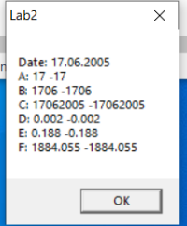

# Табличка

|  |  |  |
| --- | --- | --- |
| Number | Computer representation (My) | Computer |
| “17.06.2005” | 0x31 37 2E 30 36 2E 32 30 30 35 | 31 37 2E 30 36 2E 32 30 30 35 00 |
| A (8) A_Byte | 0x11 | 11 |
| -A (8) A_Byte_N | 0xEF | EF |
| A (16) A_Word | 0x00 11 | 0011 |
| -A (16) A_Word_N | 0xFF EF | FFEF |
| B (16) B_Word | 0x06 AA | 06AA |
| -B (16) B_Word_N | 0xF9 56 | F956 |
| A (32) A_Int | 0x00 00 00 11 | 00000011 |
| -A (32) A_Int_N | 0xFF FF FF EF | FFFFFFEF |
| B (32) B_Int | 0x00 00 06 AA | 000006AA |
| -B (32) B_Int_N | 0xFF FF F9 56 | FFFFF956 |
| C (32) C_Int | 0x01 04 58 75 | 01045875 |
| -C (32) C_Int_N | 0xFE FB A7 8B | FEFBA78B |
| A (64) A_LInt | 0x00 00 00 00 00 00 00 11 | 0000000000000011 |
| -A (64) A_LInt_N | 0xFF FF FF FF FF FF FF EF | FFFFFFFFFFFFFFEF |
| B (64) B_LInt | 0x00 00 00 00 00 00 06 AA | 00000000000006AA |
| -B (64) B_LInt_N | 0xFF FF FF FF FF FF F9 56 | FFFFFFFFFFFFF956 |
| C (64) C_LInt | 0x00 00 00 00 01 04 58 75 | 0000000001045875 |
| -C (64) C_LInt_N | 0xFF FF FF FF FE FB A7 8B | FFFFFFFFFEFBA78B |
| D (32) D_Float | 0x3B 00 00 00 | 3B03126F |
| -D (32) D_Float_N | 0xBB 00 00 00 | BB03126F |
| E (64) E_Double | 0x3FC8200000000000 | 3FC810624DD2F1AA |
| -E (64) E_Double_N | 0xBFC8200000000000 | BFC810624DD2F1AA |
| F (80) F_LDouble | 0x4009EB81C00000000000 | 4009EB81C28F5C28F5C3 |
| -F (80) F_LDouble_N | 0xC009EB81C00000000000 | C009EB81C28F5C28F5C3 |

# Фрагмент розширеного лістингу

00000000 .data?

00000000 00000064 [ buff db 100 dup(?)

00

]

00000064 00000020 [ buff_D db 32 dup(?)

00

]

00000084 00000020 [ buff_D_N db 32 dup(?)

00

]

000000A4 00000040 [ buff_E db 64 dup(?)

00

]

000000E4 00000040 [ buff_E_N db 64 dup(?)

00

]

00000124 00000050 [ buff_F db 80 dup(?)

00

]

00000174 00000050 [ buff_F_N db 80 dup(?)

00

]

00000000 .data

00000000 4C 61 62 32 00 MTitle db "Lab2", 0

00000005 31 37 2E 30 36 date db "17.06.2005", 0

2E 32 30 30

35 00

00000010 44 61 74 65 3A form db "Date: %s", 10, 13,

20 25 73 0A

0D 41 3A 20

25 64 20 25

64 0A 0D 42

3A 20 25 64

20 25 64 0A

0D 43 3A 20

25 64 20 25

64 0A 0D 44

3A 20 25 73

20 25 73 0A

0D 45 3A 20

25 73 20 25

73 0A 0D 46

3A 20 25 73

20 25 73 0A

0D 00

"A: %d %d", 10, 13,

"B: %d %d", 10, 13,

"C: %d %d", 10, 13,

"D: %s %s", 10, 13,

"E: %s %s", 10, 13,

"F: %s %s", 10, 13, 0

; ----- Byte ----- ;

00000057 11 A_Byte DB 17

00000058 EF A_Byte_N DB -17

; ----- Word ----- ;

00000059 0011 A_Word DW 17

0000005B FFEF A_Word_N DW -17

0000005D 06AA B_Word DW 1706

0000005F F956 B_Word_N DW -1706

; ----- DWord ----- ;

00000061 00000011 A_Int DD 17

00000065 FFFFFFEF A_Int_N DD -17

00000069 000006AA B_Int DD 1706

0000006D FFFFF956 B_Int_N DD -1706

00000071 01045875 C_Int DD 17062005

00000075 FEFBA78B C_Int_N DD -17062005

; ----- QWORD ----- ;

00000079 A_LInt DQ 17

0000000000000011

00000081 A_LInt_N DQ -17

FFFFFFFFFFFFFFEF

00000089 B_LInt DQ 1706

00000000000006AA

00000091 B_LInt_N DQ -1706

FFFFFFFFFFFFF956

00000099 C_LInt DQ 17062005

0000000001045875

000000A1 C_LInt_N DQ -17062005

FFFFFFFFFEFBA78B

; ----- REAL4 ----- ;

000000A9 3B03126F D_Float DD 0.002

000000AD BB03126F D_Float_N DD -0.002

; ----- REAL8 ----- ;

000000B1 E_Double DQ 0.188

3FC810624DD2F1AA

000000B9 E_Double_N DQ -0.188

BFC810624DD2F1AA

000000C1 D_Double DQ 0.002

3F60624DD2F1A9FC

000000C9 D_Double_N DQ -0.002

BF60624DD2F1A9FC

000000D1 F_Double DQ 1884.055

409D703851EB851F

000000D9 F_Double_N DQ -1884.055

C09D703851EB851F

; ----- REAL10 ----- ;

000000E1 F_LDouble DT 1884.055

4009EB81C28F5C28F5C3

000000EB F_LDouble_N DT -1884.055

C009EB81C28F5C28F5C3

00000000 .code

00000000 main:

invoke FloatToStr2, D_Double, addr buff_D

invoke FloatToStr2, D_Double_N, addr buff_D_N

invoke FloatToStr, E_Double, addr buff_E

invoke FloatToStr, E_Double_N, addr buff_E_N

invoke FloatToStr, F_Double, addr buff_F

invoke FloatToStr, F_Double_N, addr buff_F_N

invoke wsprintf, addr buff, addr form, addr date, A_Int, A_Int_N, B_Int, B_Int_N, C_Int, C_Int_N, addr buff_D, addr buff_D_N, addr buff_E, addr buff_E_N, addr buff_F, addr buff_F_N

invoke MessageBox, 0, addr buff, addr MTitle, 0

invoke ExitProcess, 0

end main

# Висновок

Отже, в ході лабораторної роботи № 2 я ознайомився з форматами реперезентації чисел у компютерах. Всі цілі числа збігаються із числами у розширеному лістингу; дробові числа, як і очікувалося через заокруглення, збігаються тільки до певного розряду; символьний рядок збігається, однак у компютерній репрезентації він закінчується на 00, так званий символ закінчення строки. Здивував мене тип long double, так як в мантису вписуються зайві дані, і я не розумію, чому було прийняте саме таке рішення. До виконання лаб. Роб2 я вважав, що такі конструкції як +-Infinite та NaN, створені мовами програмування, а не прописані в стандарті кодування чисел. Окреме місце в моїх відкриттях посідяє “-0”. Таким чином, формат IEEE754 дуже розумне рішення проблеми з плаваючою комою, адже дозволяє закодувати великі числа та числа з великою дробовою частиною завдяки експоненті (biased exponent).